Технические средства информационно-вычислительной системы предприятия (организации)

Рассматривается моё собственное оборудование с учетом дистанционного обучения

*Ноутбук HP 15s-fq2057ur Silver (426A1EA)*

1. **Операционная система** - Windows 11 Home x64
2. **Процессор** - Intel Core i5 1135G7, 4-х ядерный,

Тактовая частота процессора - 2.4 GHz

Максимальная тактовая частота - 4.2 GHz

1. **Оперативная память** - 16 Гб, DDR4

Частота памяти - 2666 MHz

1. **Объем SSD** - 512 Гб

Интерфейс SSD- M.2

1. **Объем жесткого диска HDD** - 0
2. **Видеокарта**

Тип графического адаптера - интегрированный

Графический адаптер - Intel Iris Xe Graphics

Объем видеопамяти - SMA

1. **Дисплей**

Диагональ дисплея - 15.6 дюйм

Разрешение экрана - 1920x1080

Технология дисплея - IPS

1. **Сетевой адаптер** - 10/100/1000 Мбит/сек
2. **Питание**

Тип аккумулятора - Li-ion

Энергоемкость батареи - 41 Wh

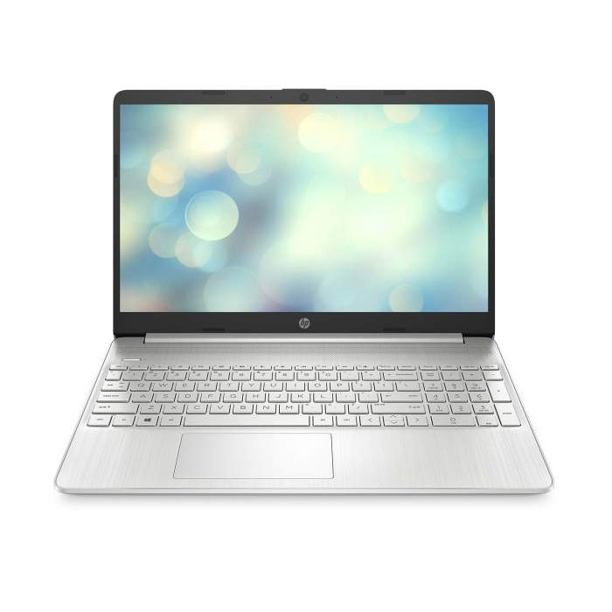

Фото ноутбука

*Дополнительные устройства:*

1. **Компьютерная мышь**

Потребление при 5 В - 100 мА